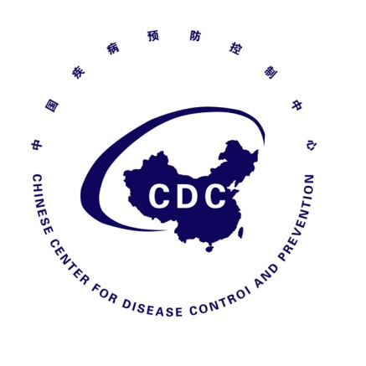

韩国中东呼吸综合征（MERS）疫情
防控态势简报
Situational Report on Middle East Respiratory Syndrome
Prevention and Control
（第11期）

中国疾病预防控制中心
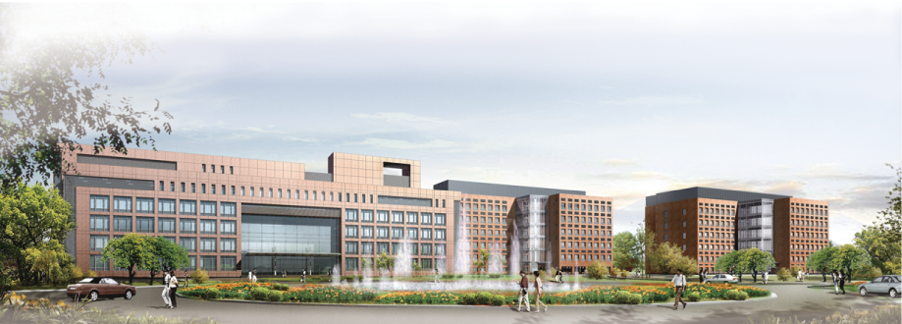
2015年6月26日

（第11期）
重点提示：
- 截至2015年6月26日，韩国共报告MERS确诊病例181例，其中死亡31人（病死率17%），出院81人，住院治疗69人。
- 韩国保健福祉部6月25日已下令各医院登记所有急诊病房的到访人员信息以便需要时进行追踪，并承诺改变病人及其家属在急诊病房等候的惯例。
- 6月25日，韩国国会通过了《传染病预防和管理法》修正案。

一、韩国疫情进展

（一）新增病例情况
（1）6月25日10时-6月26日10时，新增1例MERS确诊病例，男性，26岁，医务人员。
（2）新增死亡病例2例，分别为79岁和80岁的女性，均有基础疾病。

（二）总体疫情
1、截止2015年6月26日10时，韩国共报告MERS确诊病例181例（图1），其中死亡31例。包括首发病例、二代病例30例（包含1例输入中国的病例）、三代病例123例、四代病例23例，另4例病例感染来源及代数不详。
共有5个省份（首尔、京畿道、忠清南道、大田广域、釜山）11个区域的16家医院报告了确诊病例（参见表1、图2）。
目前共有69例病例（38%）正在接受住院治疗，其中15例（8.3%）病情危重。共有81例（45%）治愈出院（较6月25日新增7人）。
181例病例中有111名男性（61%），年龄中位数56岁（16-87岁）。包括在医院就诊的其它疾病患者83名（46%）、家属/探视者64名（35%）、医院工作人员34名（19%）。
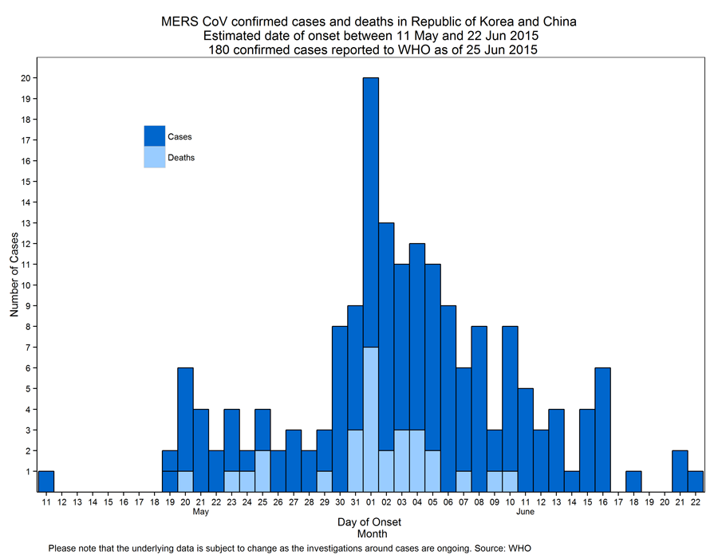
图1 韩国MERS确诊和死亡病例发病时间分布（WHO，2015-6-25）

表1 韩国16所报告确诊病例医院分布情况（截止2015-6-26）
医院名称 | 省 | 市/区 | 病例数
三星首尔医院 | 首尔 | 江南区 | 88
平泽圣母医院 | 京畿道 | 平泽市 | 37
大田大清医院 | 大田 | 西区 | 14
建阳大医院 | 大田 | 西区 | 11
翰林大学东滩圣心医院 | 京畿道 | 华城市 | 6
平泽早安医院 | 京畿道 | 平泽市 | 4
建国大学医院 | 首尔 | 广津区 | 4
江东庆熙大学医院 | 首尔 | 江东区 | 3
向阳首尔三星医院 | 京畿道 | 平泽市 | 1
365首尔开放医院 | 首尔 | 江东区 | 1
韩国天主教大学汝矣岛圣母医院 | 首尔 | 永登浦区 | 1
首尔牙山医院 | 首尔 | 松坡区 | 1
宋太义内科医院 | 首尔 | 松坡区 | 1
首尔医院 | 忠清南道 | 牙山市 | 1
牙山忠武医院 | 忠清南道 | 牙山市 | 1
好江岸医院 | 釜山 | 水营区 | 1
合计 |  |  | 175
注：有3例在救护车转院过程中感染，1例为家庭内感染，另有2例正在进行流行病学调查。
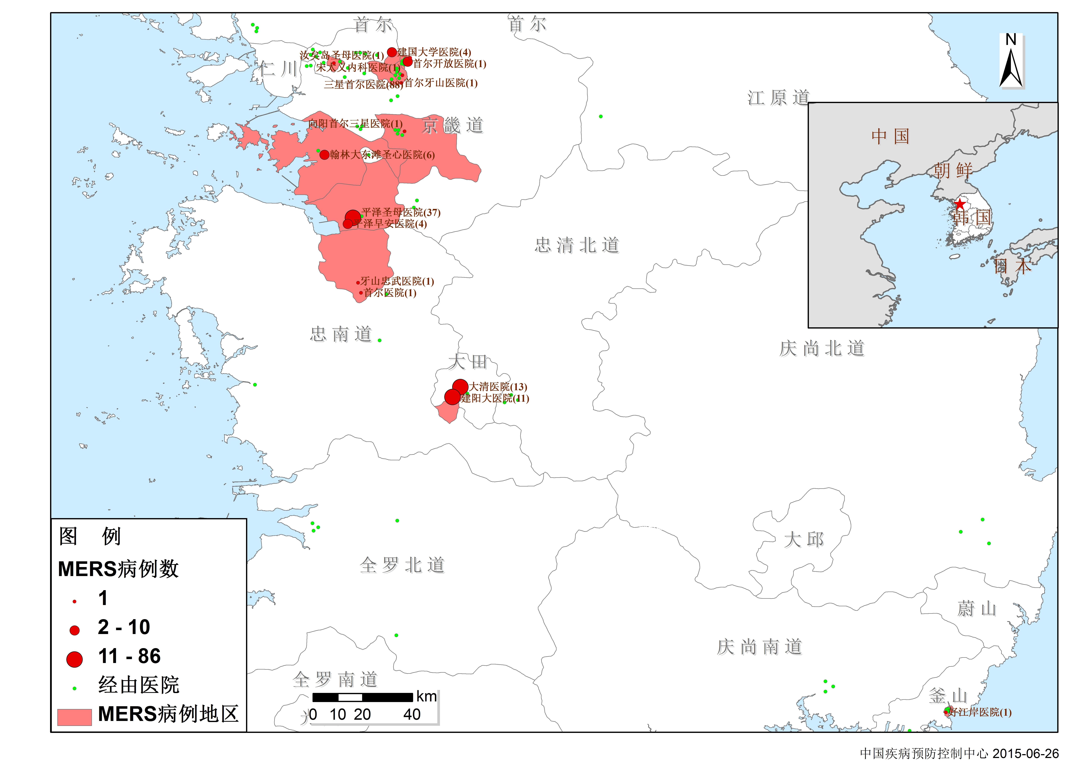
图2 韩国报告MERS确诊病例医院分布图（China CDC，2015-6-26）
2、截止2015年6月26日，韩国累计报告31例MERS死亡病例（病死率17%），其中男性21例（74%），年龄中位数70岁（49-87岁）。其中27名死亡病例（87%）有慢性基础性疾病（癌症、心脏病、肺病、肾脏疾病、糖尿病等）。
二、国际疫情更新
无更新
三、疫情应对情况

（一）韩国

1. 韩国保健福祉部6月25日称，韩国已下令各医院登记所有急诊病房的到访人员信息以便需要时进行追踪，并承诺改变病人及其家属等候在急诊病房的惯例。目前报告的病例中，有许多是因为接触了在急诊病房中等候床位而尚未得以确诊的MERS患者而感染。韩国保健福祉部表示，追踪这些挤在急诊病房的人很难，要找出需要隔离的人更加困难。医院现在被要求记录所有病人和家属以及救护车工作人员的信息，以及他们的探视时间等。

典型例子如14号病例在三星首尔医院的急诊病房中等待收治入院近三天，期间有近900名病人及其他们的家属和其他探访者曾经在这名MERS患者的病房停留过，从而导致这家急诊病房成为MERS疫情的主要感染来源之一。

2. 6月25日，韩国国会通过了《传染病预防和管理法》修正案。法案主要内容分三部分：一是建立迅速有效的传染病应急机制，二是迅速公布传染病疫情信息，三是明确传染病患者应履行的法定义务及相关惩罚措施。

（二）中国

1．内地
无更新
2．港澳台地区
无更新
（三）国际应对
无更新

